- Региональный консультационный центр
- АПК Региона
- Наши мероприятия
- Новости
- ФГИС «Зерно»
- День Воронежского поля 2023
Адрес:
г. Воронеж, пл. Ленина, д. 12
E-mail:
info@vrnikc.ru
Главная Статьи Растениеводство Уроки засухи: амарант и сахарное сорго
Статьи

Уроки засухи: амарант и сахарное сорго
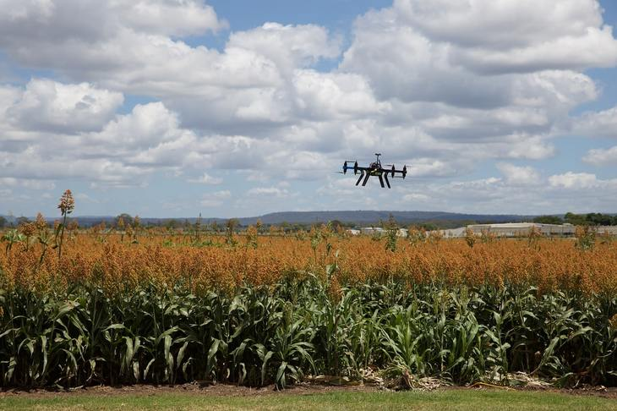
Какую выгоду можно извлечь из засухоустойчивых культур на российских полях, размышляет наставник Детской школы фермера портала AGRO XXI Сергей Викторович Галкин
Как известно, мы, в нашей Детской школе фермера портала АГРО 21, всегда ориентируемся на темы и проблемы, обсуждаемые нашими взрослыми коллегами – фермерами и еще более взрослыми коллегами – аграрными учеными и начальниками.
И вот уже почти год, с конца прошлого лета, как говорится, из каждого утюга от малюсеньких фермеров и от самых крупногабаритных аграрных ученых и начальников, мы слышим о засухе, о жаре, о потеплении климата и в конечном итоге – о падении урожаев, соответственно надоев и привесов, и соответственно падении прибылей из-за этих напастей.
Единственное, что не останавливают засухи – это рост цен на все продукты.
Рост цен на продукты питания устойчив как ничто, и не подвластен ни засухам, ни наводнениям, ни, даже рекордным урожаям, надоям и привесам.
Обсуждаем засухи прошлые, настоящие и будущие…
Хотя, с другой стороны, спроси любого нашего фермера или даже академика – отчего в Америке, Европе, Бразилии…, урожаи в разы больше наших, и каждый без запинки ответит – потому что там теплее, чем у нас. Вот поэтому, у нас есть замечательные русские пословицы, поговорки – нашим аграриям, как хорошим танцорам завсегда что-то мешает: то жара, то холода, в общем – то понос, то золотуха. А за бугром таких пословиц нет – бездуховный народ.
И что же несется их всех наших утюгов? Гораздо проще перечислить то, о чем совсем ни разу не говориться. Вот ни разу не слыхал, чтобы хозяйство, а тем более район или область, федеральный округ, где засухи – это климатическая норма, перешли бы на посев засухоустойчивых сортов или каким-либо образом занялись снегозадержанием, влагосбережением.
Ну, а о жаро- и засухоустойчивых культурах сахарном сорго, амаранте, для которых наши засухи нипочем, видимо наши аграрии и слыхом не слыхали. А ведь это культуры, используемые с древнейших времен, на любой вкус – они и кормовые, и технические, и продовольственные.
Сахарное сорго дает зеленой массы до 1000 ц/га, то есть в разы больше, чем все многолетние травы вместе взятые.
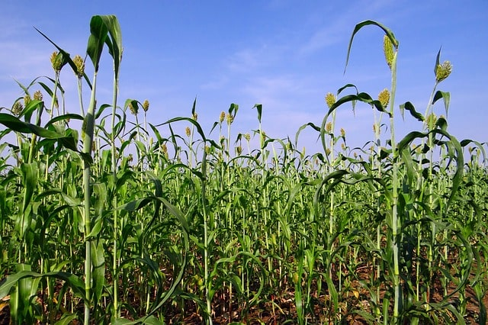
Кроме того, зеленка сахарного сорго превосходит традиционные многолетние травы не только по питательности, но и по насыщенности витаминами и микроэлементами. А если взять урожайность традиционного набора кормовых многолетних трав в засушливый год, то и сравнивать с сахарным сорго будет просто нечего.
Тем не менее, наши аграрии традиционные приверженцы именно многолетних трав, благо их и сеять не надо – используют много-много-много летние, посеянные еще при советской власти, а ухаживать за ними мы и вообще не приучены.
Даже нашу традиционную кормовую культуру – кукурузу, сахарное сорго превосходит во всем – в жаро- и засухоустойчивости, в урожайности, в питательности. Кроме того, стебли кукурузы уже с половины лета, особенно засушливого, деревенеют, то есть резко снижаются её поедаемость и усваиваемость, в то время как зеленка сахарного сорго вплоть до самых морозов остается нежной зеленкой.
САХАРНОЕ СОРГО пригодно для заготовки любых видов корма – сена, силоса, сенажа, кормовой муки, гранул.
Сахарное сорго – это не заменитель сахарной свеклы как сырья для получения сахара, совсем наоборот – сахарная свекла на фоне сахарного сорго – это суррогат сахарного сырья.
Сахарное сорго не только превосходит сахарную свеклу по содержанию сахара на 25-30%, особенно сорта отечественной селекции, но и позволяет производить сахар насыщенный витаминами и микроэлементами. И если выкопанная сахарная свёкла теряет свою сахаристость с каждым днем, с каждым часом, даже во время перевозки на сахарозавод, то с заготовленными стеблями САХАРНОГО СОРГО такого не происходит.
Кроме того, сахар из сахарного сорго продукт диетический, то есть может использоваться диабетиками и получить этот безопасный для диабетиков сахарок можно даже в домашних условиях, а вареньице и ягодные компоты можно делать прямо с использованием сока-сиропа из этой культуры.
А какой из сока сахарного сорго получается огненный 70-градусный премиальный напиток – не чета традиционной буряковой бормотухе, при правильной технологии легко подвинет и именитый кубинский ром из сахарного тростника.
АМАРАНТ – жаро- и засухоустойчив, в РФ практически нет территорий, где бы амарант могла погубить засуха.
Среди наших традиционных кормовых культур амаранту равных нет – ни по засухоустойчивости, ни по питательности, ни по содержанию витаминов, минералов и микроэлементов, недаром амарант называют натуральной БМВД – белково-минерально-витаминной добавкой.
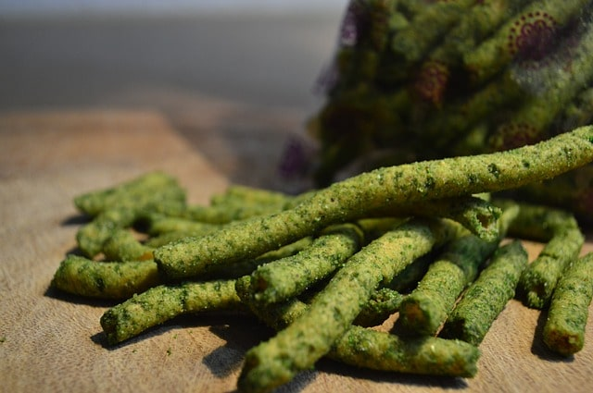
Кроме того, амарант — рекордсмен не только по урожайности, может давать до 2500 ц/га зеленой массы, но и по содержанию белка – как по количеству, так и по качеству.
Только взгляните на фото сахарного сорго и амаранта – гиганты, это вам не традиционные клеверок с мятликом.
Амарант — кладезь полезности не только для нашей сельхозживности, но и для нас любимых – его листья по содержанию витаминов, минералов и главное – белка, превосходят все известные салаты вместе взятые, не отстают от листиков в своей полезности и пророщенные семена.
Амарант – это чаи, кондитерка, хлеб, косметика высочайшего качества, органическая фармацевтика.
В общем, для нас амарант – это синоним ЗОЖ, то есть здорового образа жизни.
И САХАРНОЕ СОРГО, и АМАРАНТ вполне замечательно можно выращивать не только на обширных полях, но и на наших приусадебных и дачных участках.
Более того, именно на маленьких участках возможно создать оптимальные условия для их выращивания и соответственно получать максимальные урожаи с минимальных площадей.
Так что возможности пободаться с засухами у нас есть, и две вышеозначенные культуры нам в помощь!
Источник

2013 - 2023 © ИКЦ
«Воронежский областной центр
информационного обеспечения АПК»
Обращения граждан

